附件7

附件上传规范

（一）系统内填报数据，导出申报表。

（二）申报表填写完整后，打印签章，做成PDF。

（三）新建文件夹（名称为：XX公司专精特新中小企业申报佐证材料）

（四）在文件夹内放入以下文件：

按照申报表以及专精特新中小企业佐证材料清单顺序放入相关佐证材料。

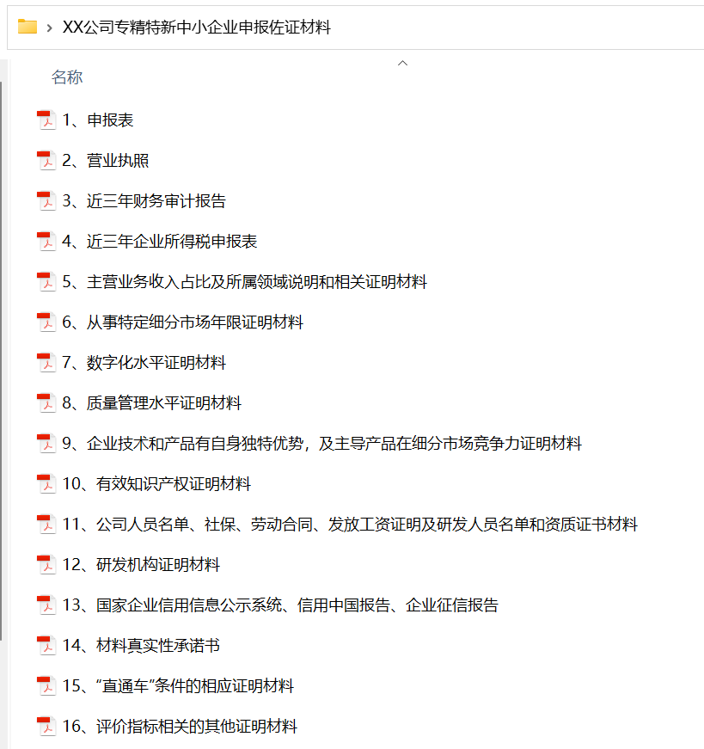

（五）全部压缩后上传平台。

